实验八 UDP广播与接受-电子点名系统

1．实验目的
  - 掌握网络应用程序的开发方法
  - 掌握Client/ Server结构软件的设计与开发方法
  - 掌握Socket机制的工作原理
  - 掌握UDP协议原理与广播机制

2. 实验前的准备
  - 阅读教材关于TCP/IP协议和Socket的相关内容
  - 阅读WinSock编程指南
  - 阅读本实验所附内容
  - 熟悉VC⁺⁺、C#或Java开发语言

3．实验内容
在教师机（服务器）上发送UDP广播，要求所有学生机（客户端）接受点名，学生在收到点名信息后回复自己的学号、姓名以及所在的机器名。

4．实验要求
  - 按实验内容进行软件编制和调试
  - 进行功能测试，记录测试步骤
  - 给出程序主要部分流程图

（注：判断或设置能否广播，可用WinSock2中的 getsocketopt 和setsocketopt函数）
相关知识：
- 广播报文的优点
  - 设计报文广播是用于资源发现和减少数据交互量
- 广播报文的缺点
  - 同一网段的所有主机，无论是否参与广播应用，都必须完成对数据报的处理。
  - 繁忙的广播会严重影响网络上其他的主机
创建socket
设置套接字广播选项
发送广播数据
设置广播地址及端口号码
创建并绑定套接字
接收广播数据
发送方
接收方
端口号码必须一致
广播的发送与接收示意图
1、与广播相关的套接口选项
SOL_SOCKET级别的部分选项
SO_BROADCAST , BOTH ，布尔型（BOOL ）。用于允许／禁止发送广播报文。BOTH：该选项既可以设置也可以读取。
使用setsockopt 和getsockopt 函数可以设置或者读取套接口的选项值，这两个函数的定义如下：
- int setsockopt ( SOCKET s, int level, int optname, const char FAR *optval, int optlen );
- int getsockopt (SOCKET s, int level , int optname , char FAR * optval , int FAR * optlen ）;
- 参数说明：
  - 参数s 是套接口描述字
  - level [IN/lN ]是套接口选项的级别
  - optname [IN/lN ]是用户指定的选项名称
  - optval [IN/OUT ]是一个指向变量的指针，它的大小由optlen [IN/OUT ]指定，通过optval 可以设置或者读取指定选项的值
  - 如果没有错误发生，函数返回0 ；否则返回SOCKET_ERROR
2、与广播相关的地址
1）受限广播地址（本地广播地址）：255.255.255.255
该地址只能使用在本地子网广播中。
2）子网广播地址
如：192.168.1.255/24，可以给某个子网广播数据
3）编程广播地址INADDR_BROADCAST
等同与255.255.255.255
3、广播数据的发送与接收
1）启用SO_BROADCAST选项：
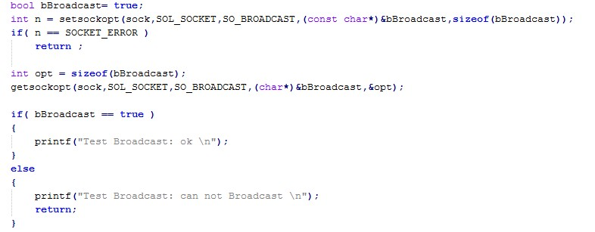

2）成功地启用SO_BROADCAST后，即可以发送广播报文：
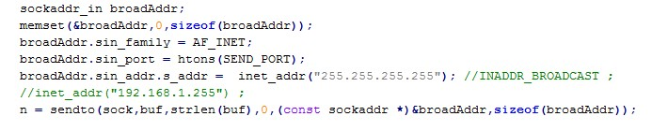
3）接收广播报文不需要任何额外的设置，创建UDP 套接口后，绑定所需的端口即可
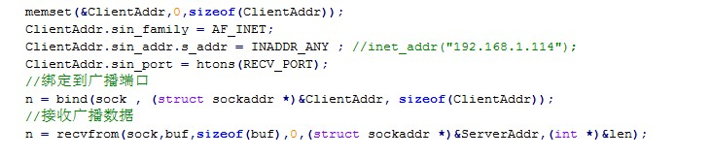

提交说明：
1.课程设计以“设计报告+源码”方式提交
2.设计报告格式：
  - 设计封面（包括设计题目、个人资料）
  - 内容概述
  - 设计要点及解决方案
  - 运行截图
3.提交文件格式：
实验n_学号_姓名.RAR
（n：1、2、3、4、5等 ；中间不能有空格）
（设计报告以.DOC文件格式保存；源代码中具有详细注释）
（压缩包文件类型：RAR或ZIP）
4.提交时间：

